**Ahoj děti,**

**všechny vás chválím za plnění a odevzdávání úkolů, pracujete většinou správně a pečlivě. Jste šikulky, mám z vás radost! ☺**

**Na konci tohoto týdne budou mít maminky (a babičky) svátek, tak jim nezapomeňte hezky poděkovat za všechno, co pro vás dělají a říct jim, jak je máte rády.**

**Mějte se moc hezky!**

**Paní učitelka**

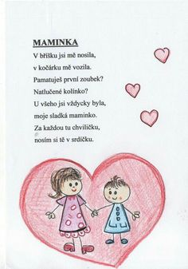

ČESKÝ JAZYK A LITERATURA

Tento týden se budeme učit číst slabiky BĚ, PĚ, VĚ a psát písmenka ž a ř.

**Zkuste říkat tyto jazykolamy co nejrychleji:**

*Pět a dvě a dvě je devět, pověděl pěnkavě medvěd.*

*Mám medvěda u oběda – on obědvá, a mně nedá.*

**Slabikář str. 50 - 53**

**Písanka str. 38 - 41**

ČTENÍ

**Zkus přečíst a zjistit informace o své mamince:**

1. Moje maminka se jmenuje …………………………………………………..
2. Mojí mamince je ………………….. let.
3. Moje maminka má ………………... oči.
4. Oblíbené maminčino jídlo je ………………………………………………..
5. Maminka má nejraději …………………………….. barvu.
6. Maminka se směje, když …………………………………………………
7. Kdyby měla maminka čas, ráda by ………………………………………
8. Moje maminka si nejvíce přeje ………………………………………………

MATEMATIKA

V matematice budeme procvičovat hodiny, sčítat a odčítat do 15, porovnávat čísla, seznámíme se s kvádrem a jehlanem.

**Matematika velká str. 15 – 18**

**Matematika malá str. 10, 11**

PRVOUKA

V prvouce si také procvičíme hodiny a popovídáme si o rodinných oslavách (svátky, narozeniny, Den matek…)

**Prvouka str. 59, 60**

VÝTVARNÁ VÝCHOVA

Nakresli svoji maminku.

PRACOVNÍ VÝCHOVA

Vyrob mamince přáníčko ke Dni matek.

HUDEBNÍ VÝCHOVA

Zjisti, jakou písničku má maminka ráda a společně si ji zazpívejte.

Můžeš se zkusit naučit tuto písničku:

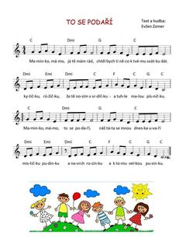

TĚLESNÁ VÝCHOVA

Zahrajte si hru „Honzo, vstávej!“ (Kolik je hodin? 5 slepičích, 2 sloní, 4 ptačí, 10 mravenčích…)

Jděte se s maminkou projít tam, kde to má maminka ráda.

Milí rodiče,

prosím pošlete mi ke kontrole:

Slabikář str. 51, 52, Písanka str. 39, 41, Matematika velká

str. 15, 18, Matematika malá 10, 11, Prvouka str. 60.

Všem maminkám a babičkám přeji krásný Den matek!

Děkuji Vám za spolupráci Erika Kulhavá C:\Program Files (x86)\Microsoft Office\MEDIA\CAGCAT10\j0281904.wmf